

**QUALIDADE DE SOFTWARE**

Clarisse Maria Pessoa Jar

Análise de Qualidade

Oeiras, Lisboa

2024

# RESUMO

Sombra líquida da marca da maquiadora e empresária Bruna Tavares, o “BT Velvet” é um produto multiuso vegano e cruelty free, que pode ser usado no rosto, olhos e boca, como sombra líquida, primer para sombras em pó e pigmentos, entre outras utilidades. O produto possui uma grande gama de cores transitando entre cores básicas e coloridas, que podem ser misturadas entre si, gerando novas cores únicas e personalizadas a gosto do usuário.

# SUMÁRIO

1. RESUMO 2

2. SUMÁRIO 3

3. INTRODUÇÃO 4

4. O PROJETO 5

4.1 Detalhes do produto ou serviço 5

4.2 Tabela de Análise 5

4.3 Relatório 6

4.4 Evidências 7

4.5 Onde encontrar 8

5. CONCLUSÃO 8

6. REFERÊNCIAS BIBLIOGRÁFICAS 8

# INTRODUÇÃO

Pensado em juntar a necessidade da praticidade do dia-a-dia com a diversidade e criatividade brasileiros, a maquiadora e empresária Bruna Tavares elaborou um produto multiuso desenvolvido tanto para os olhos, quanto para rosto e boca, contando com diversas cores que podem ser misturadas entre si, gerando cores personalizadas e únicas para cada usuário. De nome “BT Velvet”, o produto possui textura aveludada de acabamento mate, de fácil espalhabilidade, podendo ser utilizado como desejar, seja apenas nos olhos como sombra líquida e primer de sobras ou glitter, ou no estante do rosto como sobrancelhas ou contorno líquido e batom. Resistente à água, sua durabilidade e fixação são consideradas altas e possui um aplicador semelhante ao de um batom líquido, o que facilita a aplicação e construção de camadas, podendo ser espalhado com os dedos, pincel ou esponja.

# O PROJETO

O projeto predispõe-se a analisar a multifacetagem do produto visando não somente sua função multiuso e versatilidade, como descrito em sua embalagem e no marketing do produto, mas também na sua acessibilidade para pessoas com deficiência, como por exemplo a fraqueza muscular (AME), pois é um nicho pouco explorado e relativamente esquecido nos termos de maquiagem, levando-se em conta que poucos produtos são pensados nestas pessoas que, ao adquirirem os produtos, precisam utilizar de toda sua imaginação para poderem utilizá-los e assim fazerem parte do público alcançado por estas marcas.

O produto em questão é o “BT Velvet, uma base de sombras multiuso que pode ser usada não somente nos olhos, mas também no rosto, sobrancelhas e boca. Foi testado dermatológica e oftalmologicamente, portanto é seguro para todas as áreas indicadas. Desde sua criação, houve uma reformulação da embalagem do produto e adição de novos pigmentos contando atualmente com 26 cores que podem ser misturadas entre si. Ambas as embalagens nova e antiga possuem tampa de rosquear de fácil abertura, aplicador similar ao de um batom líquido que também teve seu formato reformulado para melhor utilização e aproveitamento do produto. O produto conta com 6ml.

## Detalhes do produto ou serviço

|  |  |
| --- | --- |
| **Nome do produto ou serviço:** | **Sombra Líquida Multiuso BT Velvet (Diversas cores)** |
| **Fabricante:** | **Grupo Farmamake** |
| **Tempo de uso:** | **Desde 2019** |
| **Outros detalhes relevantes sobre o produto:** | **Vegano, Cruelty free, marca nacional brasileira, livre de parabenos, embalagens recicláveis, dermatológica e oftalmologicamente testado.** |

## Tabela de Análise

|  |  |  |
| --- | --- | --- |
| **Característica** | **Sua percepção** | **Referência da evidência** |
| **Usabilidade:** | Pode ser utilizado no rosto, olhos e boca, por se tratar de um produto multiuso, como: base para sombras, contorno, sobrancelhas, delineador e batom. | Ex. Imagem 1: Imagem de marketing do produto, indicando exemplos de onde pode ser utilizado, mostrando sua versatilidade. |
| **Matéria prima:** | Pigmentos diversos, solventes, glicerina, antioxidantes, fragrâncias, emulsificantes, extratos de plantas, hidratantes e emulsificantes. | Ex. Site de indicadores e análise de ingredientes de protutos, como produtos cosméticos. <https://cosdna.com/eng/cosmetic_53af459111.html> |
| **Performance:** | De fácil e rápida espalhabilidade, o BT Velvet possui textura matte e aveludada após a aplicação, conferindo também uma espécie de fixador para produtos em pó, como glitter ou sombras, como batom, delineador, contorno em creme e até mesmo batom matte. | Ex. Imagens 2 e 3: Imagens ilustrativas de como pode ser utilizado de diversas formas, não somente como base de sombras, mas a depender da imaginação do consumidor. |
| **Design:** | Produto de fácil manejo, composto por um frasco de rosquear, com um formato similar ao de um aplicador de batom líquido, tornando mais fácil o uso também para pessoas com fraqueza muscular ou outras dificuldades motoras | Ex. Imagem 4: |
| **Acessibilidade** | Devido ao formato de seu aplicador e tampa fácil de rosquear, torna-se um produto de maior acessibilidade e conforto no manuseio para pessoas com problemas de mobilidade, fraqueza muscular ou similares, pois facilita a aplicação, onde o usuário pode retirar o produto utilizando um pincel ou outro instrumento de sua preferência, ou aplicando diretamente sobre a pele e espalhando com pincel, esponja ou dedos ou mãos. | Ex. Imagem 5: Influencer com fraqueza muscular (AME) Falando sobre o produto BT Velvet e como consegue abrir o frasco sozinha, apoiar na mesa e ainda pode utilizar outras ferramentas para complementar ou facilitar ainda mais o seu uso, a depender ao que se destina a fazer. |

## Relatório

Utilizando a tabela acima, faça um relatório com suas palavras descrevendo coisas como item analisado, frequência com que usa o item, envolvidos (todos os moradores da residência, caso necessário), percepções sobre o item analisado etc. O importante aqui é colocar com suas palavras a sua percepção do item analisado.

## Evidências

## Foto:

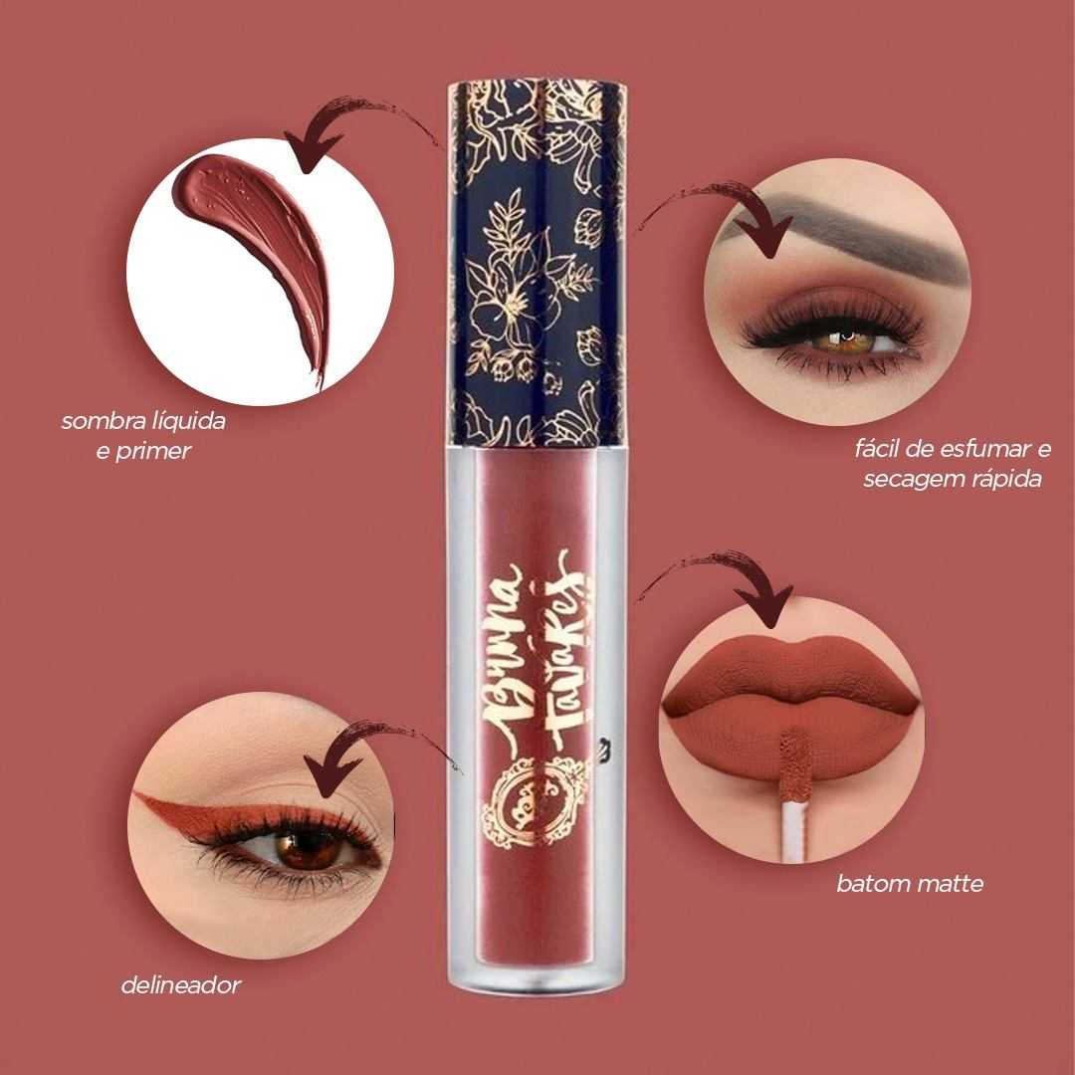 Imagem 1: Demonstrativo da marca ilustrando exemplos do uso do produto BT Velvet.

Foto:

`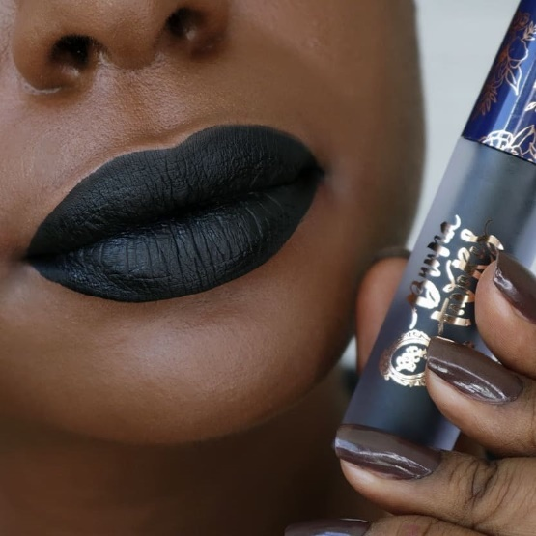 Imagem 2: utilização do produto nos lábios como batom matte.

Foto:

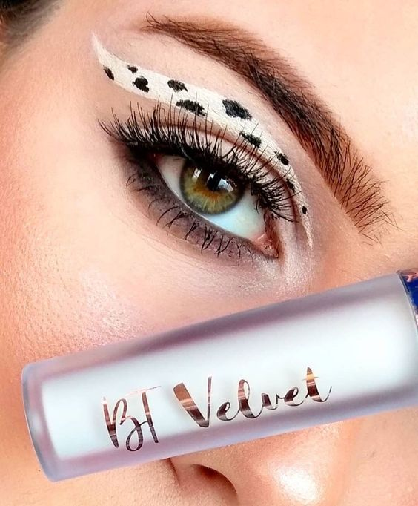 Imagem 3: Uso do produto como delineador colorido na área dos olhos.

Foto:

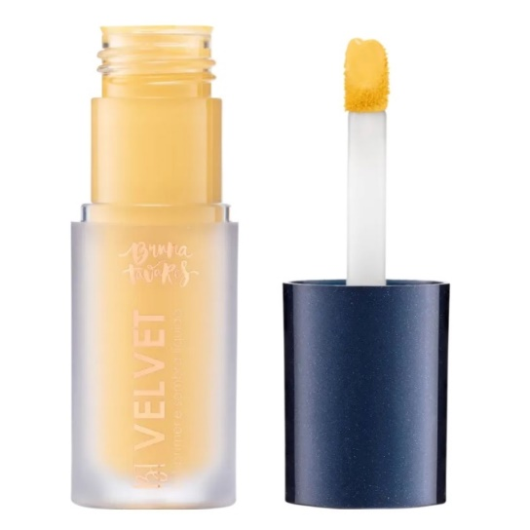Imagem 4: Formato do frasco e aplicador semelhante a de um gloss ou batom líquido.

Foto:

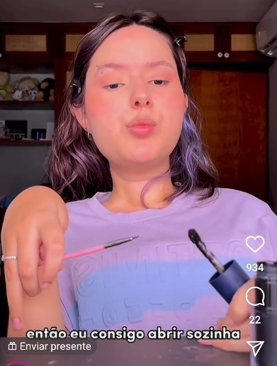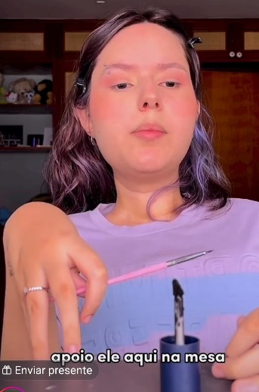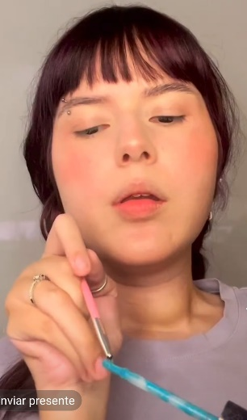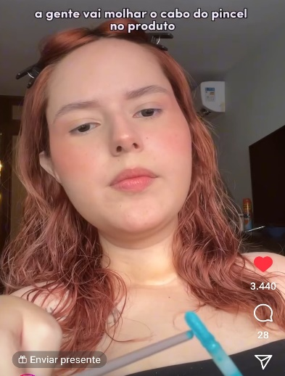 Fotos 5,6,7 e 8: Influencer Marina Melo Abreu (@marimeloabreu) portadora de AME mostra como faz para utilizar o BT Velvet em suas maquiagens e fala da adaptabilidade e acessibilidade destes produtos.

## Onde encontrar

É possível encontrar facilmente o BT Velvet em suas diversas cores em lojas online e físicas, como a Sephora Brasil ( <https://www.sephora.com.br>), Beleza na Web (<https://www.belezanaweb.com.br>), Mundo do Cabeleireiro (<https://www.mundodocabeleireiro.com.br>) e em diversas lojas físicas e online de qualquer estado do Brasil.

# CONCLUSÃO

Ao analisar o produto e utiliza-lo por cerca de 5 anos, foi possível verificar a versatilidade e usabilidade do mesmo, sem ocorrências de alergias ou irritações em quaisquer partes do rosto ou em outras áreas que podem ter sido utilizadas. As cores podem ser perfeitamente misturadas entre si, criando novas cores únicas. Foi utilizado em diversas áreas do rosto, como delineador, pasta de sobrancelhas e base para sombras. Durante o uso não foi identificado cheiro ou textura desagradável. Contudo, o aplicador da primeira versão quebrou e perdeu sua ponta aplicadora de textura similar ao aplicador de batom líquido/gloss.

# REFERÊNCIAS BIBLIOGRÁFICAS

* Site de Análise de cosméticos CosDNA – <https://cosdna.com/eng/cosmetic_53af459111.html>;
* Site oficial da linha Bruna Tavares – <https://www.linhabrunatavares.com/bt-velvet-2x1/p>;
* Site Sephora Brasil – <https://www.sephora.com.br/Sombra-Liquida-Bruna-Tavares-BT-Velvet-9090613286-613268.html>;
* Loja online Beleza na Web – <https://www.belezanaweb.com.br/bruna-tavares-bt-velvet-teal-sombra-liquida-6ml?q=bt%20velvet>;
* Site Mundo do Cabeleireiro – <https://www.mundodocabeleireiro.com.br/sombra-liquida-bruna-tavares-bt-velvet-2x1-violet-6ml/p>;
* Foto reprodução Instagram – Influencer Marina Melo Abreu @marimeloabreu.